附件一： 网络继续教育流程
继续教育学习平台，根据上海市财政部门制定的收费标准支付学习费用，课程开通后直接参加网上继续教育培训，在学满规定学时，同时考试测试合格的情况下，由财政主管部门确认当年继续教育的完成。
学习流程图展示：
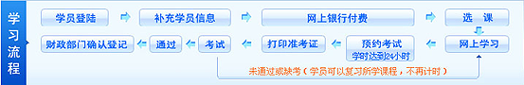
具体学习步骤：
第一步：登录网址：http://shanghai.chinaacc.com
第二步：学员输入自己的姓名、从业证号、密码（123456）、验证码后点击登录。（见图1）
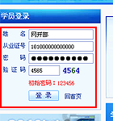
图1

图2
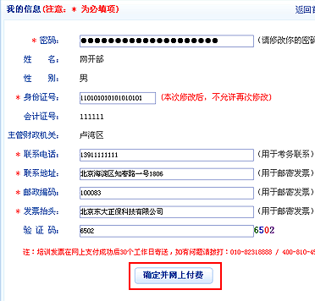

第三步：根据提示完善个人信息并保证从业证号、身份证号的正确。（见图2）
第四步：输入完毕后点击“确定并网上付费” （见图2）
图1
图3
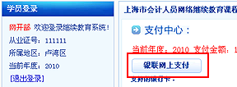

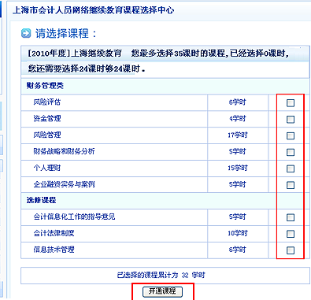
图4
图4

第五步：网上支付（只支持银联网上支付）（见图3）

第六步：根据系统提示课时要求选择相应课时的课程内容，在“□”中打√，点击“开通课程”按钮，确认选课内容（课时内容不高于35课时）。（见图4）
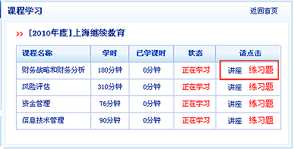
第七步：选择课程：点击右侧“讲座”进入开始听课；可以点击练习题进行练习：（见图5）
图5
图5

注：根据需要可选择听课效果：不同播放效果适合网络环境不同的学员。（见图6）
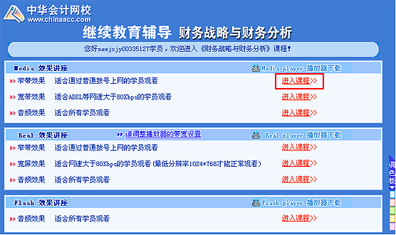
图6

第八步：学满24课时后，系统会提示您的学习时间已经满，请预约考试和打印准考证号，或者自行选择导航中的预约考试：（见图7）
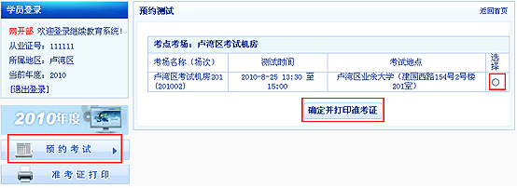
图7
第九步：财政部门确认登记
考试合格后，当即领取继续教育防伪贴花和培训发票。

附件二： 上海会计人员继续教育测试系统操作流程
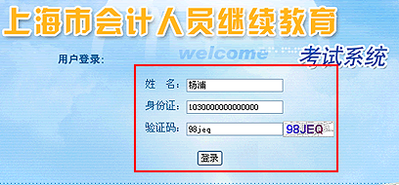
一、登录：（见图8）
图8
打开上海会计人员继续教育考试系统用学员姓名、身份证号、验证码（随机）登录；（见图8）

二、考场信息提示：（见图9）
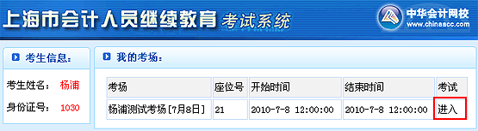
登录后系统自动提示考生信息及考场相关信息，点击“进入”按钮开始答题；
图9

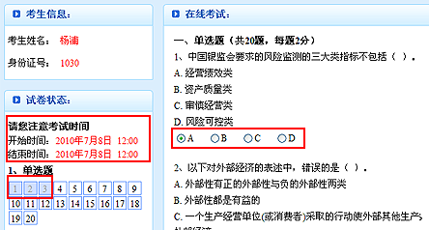
图10
三、网上答题：（见图10）
答题时，在您认为正确的选项前用鼠标单击左键即可，请注意页面左侧提示的考试时间及考卷状态提示，如果该题目已经做答，试卷状态的标号即显示标有蓝色底纹，请注意自己是否漏填试卷；

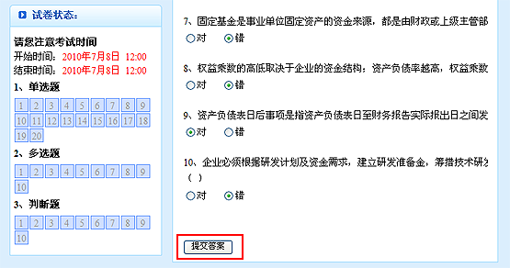
四、提交试卷：（见图11）
图11
提交试卷后，系统会自动评分；

图12
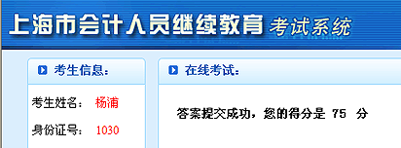
五、显示分数：（见图12）

六、审核确认：
考试合格后，当即领取继续教育防伪贴花和培训定额发票。

